**ЧТО ПРОВОЦИРУЕТ ЯЗВЕННУЮ БОЛЕЗНЬ**



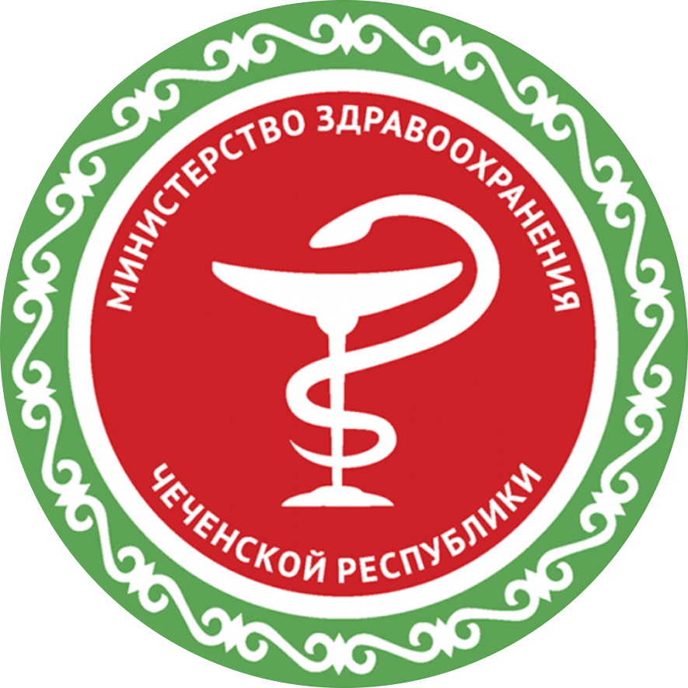

**Республиканский центр общественного здоровья**

**и медицинской профилактики МЗЧР**

